國道3號名間交流道南下出口將於113年7月3日、4日及5日封閉全線車道進行CCTV閉路電視鋼結構吊裝工程作業
- 交通部高速公路局中區養護工程分局為辦理「中區交流道閉路電視攝影機增設及更新案」，採用全車道封閉方式施工，管制路段及時間如下：
- 管制路段：國道3號名間交流道(237K)南下出口。
- 管制時間：
  - 113年7月3日00:00至凌晨03:00。
  - 113年7月4日00:00至凌晨03:00。(視情況封閉)
  - 113年7月5日00:00至凌晨03:00。(視情況封閉)
- 施工期間行經該路段用路人，建議改道路線如下：
- 提前從南投交流道(228K)下交流道右轉福岡二路後直行至台3線
左轉繼續行駛至名間交流道(237K)，改道路線約9.1公里，約須8分鐘。
- 從竹山交流道(243K)下交流道後迴轉由北上入口繼續行駛國3至
名間交流道(237K)北上出口下交流道到目的地，改道路線約15.4公里，約須12分鐘。
- 行經施工交通管制區域，請依指示牌面及施工導引牌面行駛，並請遵守管制人員導引及減速慢行，以確保行車安全，造成不便，尚請見諒與配合。
- 請隨時注意國道路上資訊可變標誌顯示訊息，並可撥1968(路況查詢專線)及收聽警察廣播電臺，或上高速公路局全球資訊網(www. freeway.gov.tw)，以瞭解最新施工路況。
- 如遇其他因素無法準時施工時，將透過高速公路局全球資訊網及警察廣播電臺宣導。

- 聯絡方式：
- 施工單位：華電聯網股份有限公司
聯絡人：林韋志 電話：04-22581066
- 監造單位：台灣世曦工程顧問股份有限公司
聯絡人：閻志宏 電話：04-22599636
- 督工單位：高速公路局中區養護工程分局中區交通控制中心
聯絡人：楊欣翰 電話：04-22529181
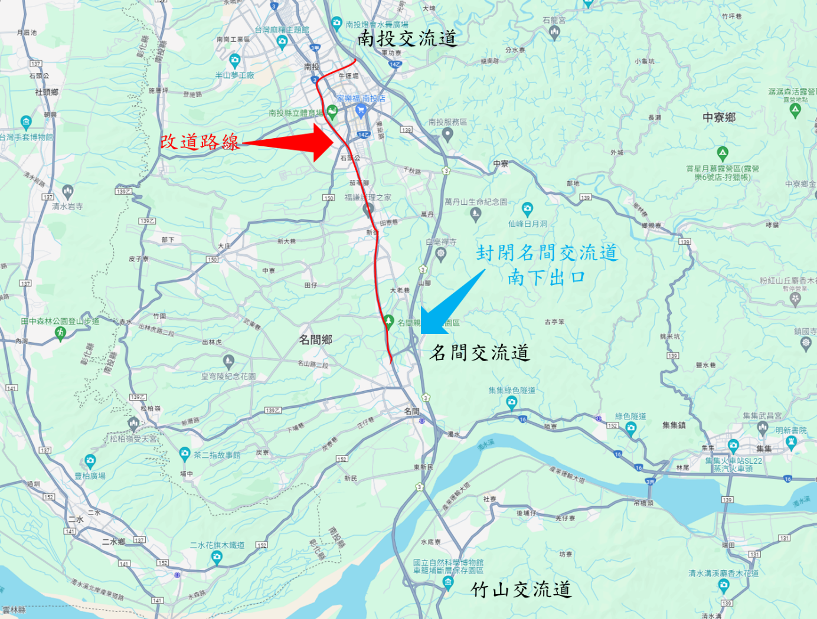
名間交流道南下出口改道路線圖

